第三章 刚体力学
本章介绍刚体运动状态的描述（§3.1-§3.2）以及刚体受力与运动状态的关系（§3.3-§3.10）。其内容包括：刚体运动学、刚体静力学和刚体动力学，重点掌握刚体运动学和刚体动力学。刚体是指在任何情况下形状、大小都不发生变化的力学体系，它是一种理想物理模型，只要一个物体中任意两点的距离不因受力而改变，它就可以
称为刚体。
§3.1 刚体运动的分析
一、 描述刚体位置的独立变量
刚体的特性是任意两点距离不因受力而变。这种特性决定了确定刚体的位置并不需要许多变量，而只要少数变量就行。
能完全确定刚体位置的，彼此独立的变量个数叫刚体的自由度。
二、 刚体运动的分类及其自由度
1、 平动：自由度3，可用其中任一点的坐标x、y、z描述；
2、 定轴转动：自由度1，用对轴的转角φ描述；
3、 平面平行运动：自由度3，用基点的坐标(x_{o},y_{o})及其对垂直平面过基点的轴的转角_{φ}描述。
4、 定点转动：自由度3，用描述轴的方向的θ，_{ψ}角和轴线的转角ψ描述。
5、 一 般运动：自由度6，用描述质心位置的坐标(x_{c},y_{c},z_{c})和通过的定点的轴的三个角（θ,φ,ψ）描述。
§3.2 角速度矢量
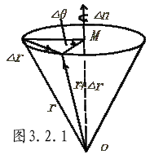
本节重点是：掌握角位移矢量 、角速度矢量 及其与刚体中任一点的线位移 、线速度 的相互关系。理解有限转动时角位移不是矢量，只有无限小角位移才是矢量。
一、 有限转动与无限小转动
1、有限转动不是矢量，不满足对易律
2、无限小转动是矢量，它满足矢量对易律。
① 线位移△r与无限小角位移△n的关系
设转轴OM，有矢量△n，其大小等于很小的转角Δθ，方向沿转轴方向，转轴的方向与刚体转动方向成右手螺旋,则△n称为角位移矢量。由图3.2.1很容易求得
即线位移△r=角位移△n与位矢r的矢量积。
② 角位移和△n满足矢量对易律
利用两次位移的可交换性，可证得
该式表明：微小转动的合成遵循平行四边形加法的对易律，从而无限小角位移△n是一个矢量。
二、角速度矢量
1、角速度矢量的定义
角速度矢量ω的定义为 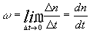
角速度ω描述了转动快慢和转动方向，转动方向与转轴方向（即ω的方向）成右手螺旋法则。它是描述刚体整体特征的量。
2、 刚体内任一点C位置矢量为r）的线速度v与角速度ω关系为
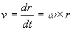
三、 线加速度a与角加速度β
角加速度矢量β的定义为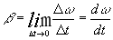
一般地讲，只有定轴转动，β才与ω的方向相同或相反。
任意一点（位矢r）的加速度a为
§3.3 欧勒角
描述刚体定点转动时，轴在空间的取向和绕这轴线的转角的三个独立变化的三个角度叫欧勒角。
本节目的是：掌握欧勒角是如何确定的以及欧勒运动学方程。
一、 欧勒角的选取
如下图，有定坐标系oξηζ和动坐标系oxyz，其中动系oxyz固定在刚体上并随刚体一起绕定点o转动，开始时两坐标系重合。
显然，θ、 φ 、ψ就是我们确定的欧勒角，运动范围为0≤θ≤π，0≤ _{φ} ≤2π，0≤ψ≤2π，其中，θ叫章动角，描述z轴上下颠动；φ叫进动角，描述z轴绕oζ轴的转动；ψ叫自动角，描述绕自身轴的转动。
二、 欧勒运动学方程
用欧勒角及其对时间的导数 来表示角速度矢量ω在动系oxyz上的分量表示的等式叫欧勒运动学方程。具体是
欧勒角及其运动学方程主要应用于定点转动问题。
§3.4 刚体运动方程与平衡方程
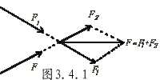
本节应重点掌握：1、力系简化所依据的原理和将力系简化的步骤；2、刚体运动的微分方程；3、刚体平衡方程及其应用。
一、 力系的简化
1、 力的可传性原理
实践证明：力可沿它的作用线向前或向后移动，而刚体运动状态不因力沿力的作用线前后移动而变,亦即作用在刚体上的力产生的力学效果，仅由力的量值与作用线的地位与方向决定，而与力的作用点无关。这一结论叫力的可传性原理.
2、 平衡力不改变刚体运动状态的原理
实践证明：刚体上施以一平衡力（等大反向且作用在同一直线上），刚体的运动状态不变。
3、 力系的简化
依据上述1、2两条原理可以进行力系的简化。
（1）、共点力系的简化：采用平行四边形法则，简化为一个力。
（2）、共面非平行力的简化：利用力的可传性原理，将两力沿力的作用线滑移汇集于一点，再用平行四边形法则简化为一合力（见图3.4.1）

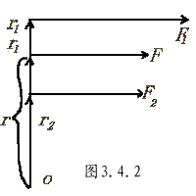
（3）、平行力的简化：若 ，按如图3.4.2规则简化为一力矩， 由此确定力的作用点。
等大反向的一对平行力（不在同一直线上）组成一力偶矩
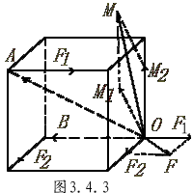
（4）、空间力系的简化步骤为:
①确定力的简化中心，将力 依次平移至力的作用点，然后按平行四边形矢量合成,即 （称F为主矢）。
②在简化中心处依次画出力 相应的力矩 ，再由矢量合成平行四边形法则，得到合力力矩_{,即}（称M为主矩）。
这样就将力系简化为一主矩和主矢。（通常取质心为简化中心）
[例]如图3.4.3,将力系 与 简化为主矢F和主矩M
简化步骤：选取O为简化中心，则
① ， 平移至O，再将 ， 合成得主矢
②在O点作 的力矩，作 的力矩
再将 ， 合成，得到主矩
总之，作用于刚体上的任意力系均可简化为一主矢和主矩
二、 刚体的运动微分方程
刚体是距离不变的质点组，由刚体的质心运动定理,有
（1）
同样，由相对质心的角动量（动量矩）定理，有
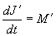 （2）
（1）、（2）两式即为刚体运动的基本方程。
此外，还有刚体运动的动能定理（刚体中各点之间距离不变，内力作功为零）:刚体动能的微分等于各外力所作元功之和，即
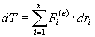 （3）
三、 刚体的平衡方程
刚体的平衡条件是受的主矢和主矩同时为零，若主矢F=0，而主矩M≠0，则刚体有转动；若主矢 F≠0，而主矩M=0，则刚体有平动.刚体的平衡条件为：
F=0，M=0 （4）
应用刚体的平衡条件解题，一般步骤为：
1 画草图，分析受力，选取坐标系；
2、 写出F=0的分量形式；
3、 选取力矩的参数点，对该点取矩，写出M=0分量形式；
4、 解方程组，求出平衡条件。
§3.5.1 转动惯量(1)
本节要求：
1、 掌握刚体转动惯量的概念和对定轴转动的转动惯量的计算；
2、 掌握回转半径、惯量椭球、平行轴定理、垂直轴定理、惯量主轴、惯量张量等若干概念；
3、 了解刚体动量矩、动能的计算公式的普遍形式，掌握定轴转动这一特殊情况的具体形式。
一、 转动惯量
1、转动惯量的概念：它是描述转动惯性大小的物理量
① 对某轴转动惯性的大小用转动惯量I描述，其定义为：I=∑m_{i}p_{i}²
即转动惯量=各质点的质量与该点到转轴距离平方乘积之和。显然，I的单位为kg·m²
②对定点的转动惯性的大小，由于转轴的方向不断变化，要用一个张量才能描述。
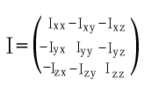 其中I_{xx},I_{yy},…… 叫惯量系数
2、转动惯量的计算公式
对定轴的转动惯量I,由刚体的质量分布和转轴的位置决定。
已知转轴的位置和刚体的质量分布，求I的计算公式有：
① I=∑m_{i}p_{i}² （p_{i}为质点i到轴的距离）；
② 对质量连续分布的刚体，I=∫p²dm（ρ为质量元dm到轴之距离）
3、 回转半径
设刚体绕轴S的转动惯量为I，若有一质点的质量等于刚体的质量m，它到轴的距离K满足:I=mk₂=∫p²dm，则K就称为该刚体绕轴S的回转半径.由定义,有
4、 计算转动惯量及回转半径的步骤，例
一般步骤是：
①选取坐标系和质量元dm
②由公式I=∫p²dm和m=∫dm求出I以及刚体的总质量m
③由I=mk₂求出k
计算的关键是确定dm和ρ
计算中常用到下列已知结果：
半径为r的均质球壳绕直径的转动惯量 I=(2/3)mr²
半径为r的均质圆盘绕过圆心且垂直圆面的轴的转动惯I=(1/2)mr²
[例1]（书P234 3.8题）求质量密度为的非均质圆球绕直径的回转半径K。
解：取半径为r→r+dr的球壳做作质量元，它的质量dm和对直径的转动惯量dI分别为：
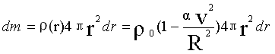
dI=(2/3)r²dm
∴球体对直径的转动惯量I和总质量m分别为
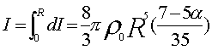
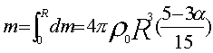
所以回转半径 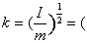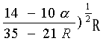
绕定点转动时转动惯量有一定的空间分布.我们以定点O为原点，在过O的轴ON上取一点Q，使 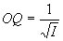 ，
当刚体转动时，轴ON也随刚体绕O点转动而动，按此规则，所得到的Q点的集合将在空间形成一个包围O点的椭球面，曲面包围的是一个椭球，称为惯量椭球,它形象的描述了刚体绕定点O转动的转动惯量的空间分布.
曲面方程为二次曲面：
应注意：
（1）惯量椭球是形象描述刚体绕定点转动时，转动惯量空间分布而按上述规则所得到的球，它与刚体无共同之处，它不是刚体，即使刚体为椭球,它们也无共同之处（见图3.5.1）
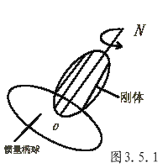

（2）惯量椭球是在动坐标系中的立体图形。
2、惯量主轴：
惯量椭球的主轴叫惯量主轴，一般而言：凡质量密度均匀分布之刚体，其对称轴就为惯量主轴。例如：球体的任一直径就是惯量主轴。若定点O为刚体质心，则惯量椭球叫中心惯量椭球。
§3.6.1 刚体的平动和绕固定轴的转动（１）
本节重点是掌握刚体绕固定轴转动的运动规律和动力学特征，特别是运动规律及定轴转动的基本定理。
一、 刚体的平动
刚体运动时，若刚体中的任一条直线始终保持平行，这种运动叫刚体的平动。
特点是：各点运动情况相同，自由度为3。
由于各质点运动情况相同，所以可用一点（常用质心）来描述整体的运动，运动方程为
（1）
二、 刚体定轴转动
1、刚体 定轴转动的特点
如图（见书p186，图3.6.2）取Z轴作转动轴，刚体定轴转动时有如下特点：
（1）刚体中任一点都在垂直于转轴的平面内作圆周运动；
（2）各点的角位移△φ，角速度 ，角加速度 均相同，且方向都在转轴上；
（3）自由度为1，用转角φ能描述刚体的运动状态。
2、 刚体定轴转动时，刚体中任意一点的速度和加速度
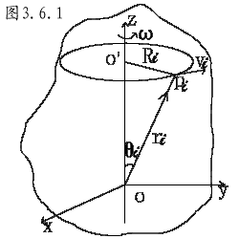

如图3.6.1，取轴上任一点作原点，刚体中任一点P_{i}的位置矢量_{为} ，则速度
（2）
其中： 的方向沿该点圆周切线方向，大小为
加速度 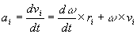
其中: 切向加速度
法向加速度
特例：匀角加速转动情况（α为常数），则有类似于质点运动学的公式：
角速度 ，
转角 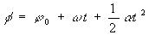
3、 刚体绕定轴转动的几个物理量
转动惯量 ：
角动量 ：
动能T：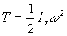
动量P ：
重力势能E_{P}：E_{P}=mgZ_{C} （Z_{C}为质心相对于零势能位置的高度）
4、 刚体绕定轴转动的基本定理
（1）、动量矩定理（刚体绕定轴转动的动力学方程）
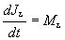或 (α为转动角加速度)
（2）、质心运动定理
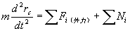 （ 为约束力）
（3）、动能定理
dT=dA（刚体动能的增加等于外力作功之和）
§3.6.2 刚体的平动和绕固定轴的转动（2）
三、 刚体定轴转动问题解答 [例]
已知作用于刚体的力（外力、约束力等），求刚体定轴转动的运动规律。
由于约束力未知，因此求解定轴转动问题应将动力学方程与质心运动定理同时求解。
[例]单摆是一种理想模型，实际物体绕某轴（悬挂点0)的摆动并不严格符合单摆的条件，实际是复摆，如图3.6.2，物体绕过O点的轴，因重力作用而摆动，设刚体对O轴的转动惯量为I₀，质心为C，对质心转动惯量I_{C}，OC=a。
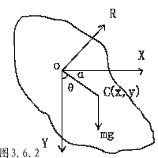

（1） 求复摆的周期
解：刚体只受重力作用，重力对轴O的力矩
设对O的回转半径为K₀，则I₀=mK²
由定轴转动的动力学方程 ，有
当摆角θ很小时，sinθ≈θ：可得
， 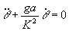 ，令
得到振动周期 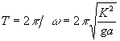
（2）、求悬点的反作用力R的x，y分量R_{x}，R_{y}
解：由质心运动定理，有
将它投影于ox，oy方向，得到
， （A）
注意到：x_{c}=asinθ，y_{c}=acosθ
求导数： ， （B）
， （C）
由机械能守恒，有
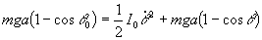
求出 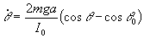 （D）
另由（1）的解 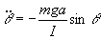（E）
将（B）、（C）、（D）、（E）一起代入（A），解出
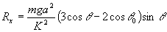
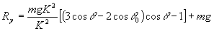
§3.7.1 刚体的平面平行运动（１）
本节要求：
（1）掌握刚体平面平行运动学的处理方法，速度、加速度的计算公式，转动瞬心曲线等概念；
（2）平面平行运动动力学的主要公式；
（3）刚体平面平行运动问题的求解方法。
一、刚体平面平行运动学.
刚体平面平行运动是指刚体运动时，任何一点始终在平行于某一固定平面内作运动，因此，只须研究任一和固定平面平行的平面运动就行，也就是说，可用一薄片来表示刚体的运动。
1、 刚体平面平行运动的处理方法和速度、加速度
刚体平面平行运动可视为在刚体上取一点（称为基点，而且常取质心）的平动和绕基点的转动这两种运动的合成。
如图3.7.1，选取固定坐标系Oxyz，和动系 ，其中动系固定在刚体平面上并随刚体一起运动，原点A（x₀，y₀）为基点，刚体绕过A（x₀，y₀)点，且垂直于平面的轴转动（与定轴转动不同，此处转轴不固定，称为能够为瞬时轴），刚体中任一点P在Oxyz系位置矢量 _{r} ，在动系中位置矢量r'，基点对定系的位矢为_{rA} ，满足r=r_{A}+r'（1）
设刚体绕瞬时轴的转动角速度为 （方向垂直于纸面向外），则
P点的速度 （2）
P点的加速度 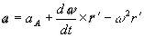（3）
（2）式表明：P点的速度等于基点的速度v_{A}与绕基点的速度ω×r'的矢量和。
（3）式的等式右边第一项为基点加速度a_{A}，第二项为因转动角速度变化引起的加速度 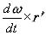（称为转动加速度），第三项 叫向心加速度，（3）式表明：刚体中任一点的加速度为基点的加速度、转动加速度、向心加速度的矢量和。
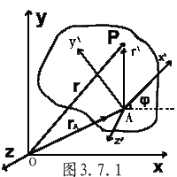

二、转动瞬心（简称瞬心）
1、 转动瞬心的定义和性质
刚体平面平行运动时，速度为零的点叫瞬心，记为C.转动瞬心的性质是：
①瞬心是唯一的，不同时刻有不同的瞬心；
②瞬心的速度为零，但它加速度并不为零.否则刚体为定轴转动.
③瞬心可以在刚体上、也可以在刚体外。
④对瞬心而言，刚体上任一点P的速度 都垂直于瞬心c与该点p的连线CP。
2、瞬心的确定
方法一：观察法：凡滚而不滑的刚体与另一物体的接触点就是瞬心。例如：车轮沿地面滚而不滑的沿直线运动，接触点就是瞬心C，轮子运动时，接触点C在地面上留下的轨迹叫定瞬心曲线（或叫空间极迹），而在运动物体（轮子）上留下的轨迹叫动瞬心曲线（或叫本体极迹）（见图3.7.2）。
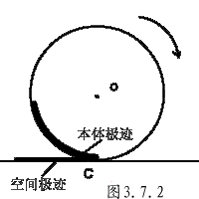

方法二：作图法：
已知刚体中两点A、B的速度V_{A},V_{B}，则分别自A、B点作垂直于V_{A},V_{B} 的直线，其交点C即瞬心(如图3.7.3）。
方法三：数学方法：
已知ω和基点的位置A(x₀，y₀）,则可解方程式[书P197的（3．7．6）]求出瞬心在定系中的坐标 ，或解方程[书P197的( 3．7．7）]求出瞬心在动系中坐标：
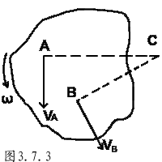

§3.7.2 刚体的平面平行运动（2）
3、瞬心法求解刚体平面平行运动运动学的一般步骤。
一般步骤：
①求出（或确定)瞬心C；
②确定角速度 ；
③由公式（2）、（3）求出任一点的速度 和加速度 。
[例1] 半径为R的圆轮沿直线滚而不滑的运动，轮心的速度为 （常量）(见图3.7.4）。
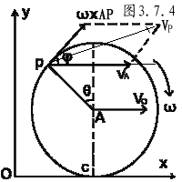

求：（1）瞬心曲线；（2）角速度；（3）轮心和接触点的加速度；（4）轮上任一点的速度、加速度。
解：（1）接触点速度为零，故为瞬心，显然，运动时，定瞬心曲线为直线，方程为：y_{C}=0。动瞬心曲线为圆周，方程为r_{C}=R；
（2）由v₀=ω×AC，且ω⊥AC，∴v₀=ωAC，∴ω= v₀/AC= v₀/R=常量（方向垂直纸面向内）
（3）取轮心A为基点，由
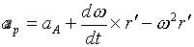 ，轮心加速度 ，又ω=常量，
所以 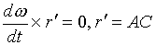，
∴接触点C的加速度 ，大小为 ，方向为指向圆心。
（4）轮缘上任一点P的速度V_{P}和加速度a_{P}，
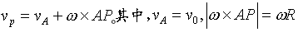 （方向如图）
∴ 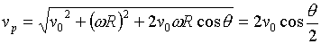（方向如图）
将 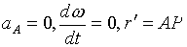代入得 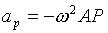，大小为 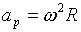，方向由P点指向A点。
三、刚体平面平行运动动力学
1、 刚体平面平行运动的基本定理
① 质心运动定理： 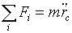；
② 对质心的动量矩定理： ；
③ 动能定理：
特例：当受的力为保守力时，机械能守恒，有
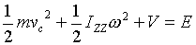 （常量）
2、 刚体平面平行运动动力学问题的解答步骤，例：
已知条件为：作用于刚体的力和初始情况。
求：刚体的运动规律。
方法一：解微分方程的方法。
步骤：①建立坐标系，分析力；②列方程：包括质心运动定理、动量矩定理、约束方程；③解微分方程；④讨论结果。
方法二：利用机械能守恒定律（只适用于保守力）
步骤：①建立坐标系；②计算动能T和势能V；③由能量守恒和约束条件求出运动规律。
[例]见书P202。
圆柱体半径 、质量m，滚而不滑地下滚（见图3.7.5）。求质心的速度、约束反力N、摩擦力f。
方法一：用机械能守恒求。
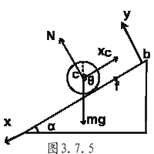

刚体的动能为： 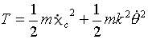 （k为回转半径）
势能为： （取静止时的位置为零势能的位置）
约束方程为： （滚而不滑条件）
由以上三式求得质心加速度为：
（用此方法求不出N和f） 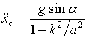
方法二：解微分方程的方法
由质心运动定理： （1）
和对质心的角动量定理： （2）
其中： _{以及}约束方程： （3）
将（1）投影于x，y方向，解（1）、（2）、（3）求出
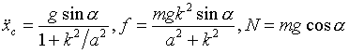
（附注：分别将圆柱体、球体、球壳、圆盘等的回转半径的值代入上述结果，就可以得到相同质量、相同半径的这几种刚体的相应值，请读者自己具体计算并从中总结出一些规律。）
§3.8 刚体绕定点的转动：
本节只作了解。§3.9、§3.10由读者自学。

